Conditions d’entrée selon les profils

(Sous réserve de modifications)

Lycée STENDHAL en 2de

Élèves de 3ème

ENSEIGNEMENT OPTIONNEL DANSE ou THÉÂTRE
Pour nous rejoindre :
Pour toute les candidatures, théâtre ou danse, du secteur ou non, au cours du mois de mai de l’année de troisième, votre collège d’origine ou le lycée Stendhal vous fournira la « Fiche de candidature à une inscription en enseignement optionnel Arts » qui doit être visé et signé par le PP, le professeur soit de Lettres pour les options théâtre ou le professeur d’EPS pour les options danse, et le chef d’établissement.

Vous êtes chargés de transmettre cette fiche au lycée Stendhal (secrétariat élève par mail ce.0380028z@ac-grenoble.fr) à l’issue du conseil de classe du 3ème trimestre.

Pour être admis au lycée Stendhal :
Si … Vous faites partie de notre secteur de recrutement.
Lors de votre inscription en fin d’année scolaire il faudra cocher la case option danse ou théâtre sur le dossier d’inscription.

Si… Vous êtes « hors secteur » :
Vous devez effectuer une demande de dérogation dont le formulaire vous est fourni par votre collège d’origine, au cours du mois de mai. Le motif de cette demande est « parcours particulier » (Numéro 6).
C’est au moment des résultats de l’affectation qui a lieu lors de la dernière journée du DNB, que vous saurez si la dérogation est accordée. Ce sont les services de la DSDEN qui sont les décideurs en la matière.

Si cette dérogation est obtenue, vous cocherez la case option danse ou théâtre sur le dossier d’inscription.
ATTENTION : le nombre de places dans les groupes d’option facultative est tout même limité. Avoir une place dans le groupe d’option n’est donc pas automatique, même si l’on a coché la case dans le dossier d’inscription.

INTERNAT : Pour les élèves qui habitent loin et qui nous rejoignent, il y a la possibilité d’être hébergés à l’internat du lycée des Eaux Claires à Grenoble. Il est nécessaire de nous faire connaitre votre demande au plus tôt pour la répartition des places.

Nous vous encourageons à parler de ce choix lors des concertations actives (avec le Chef d’établissement, votre professeur principal et la/le PsyEN).

Pour TOUS (secteur et hors secteur) :
Vous pouvez, d’ores et déjà :

Envoyer un mail à l’établissement afin de vous faire « connaître » (précisez dans l’objet du mail, « Option danse ou théâtre, classe de 2de – NOM, Prénom ») – ce.0380028z@ac-grenoble.fr -

Compléter votre « Fiche de candidature à une inscription en enseignement optionnel Arts » (évoquez vos projets scolaires ou extra scolaires, vos pratiques artistiques, vos perspectives, etc…). L’envoyer par mail avant le 19 juin 2026. Elle sera déterminante s’il y a trop de demandes.

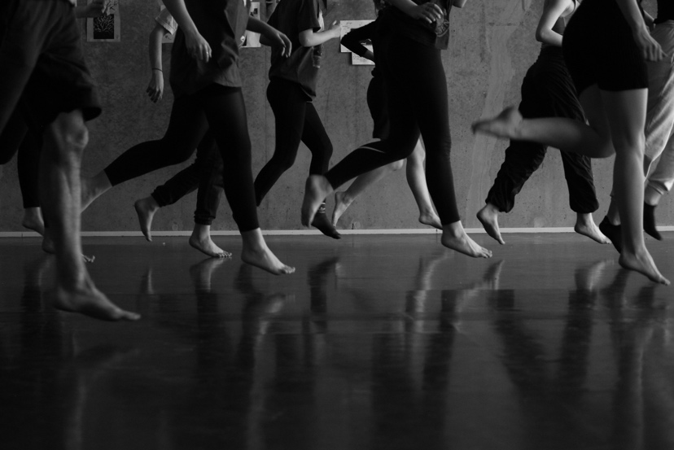

Lycée STENDHAL – 1ère -

Élèves de 2de

SPÉCIALITÉ DANSE ou THÉÂTRE

Vous pouvez postuler pour nous rejoindre à l’issue de la 2de.
.
IMPORTANT :
Avec la réforme du Bac, si le conseil de classe du lycée d’origine valide votre passage en classe de 1ère générale cette spécialité s’offre à vous.
Quel que soit votre lycée d’origine, vous pouvez demander à suivre la spécialité danse ou théâtre au lycée Stendhal.
Nous avons cependant un nombre de places limitées.

Pour cela, c’est dans votre établissement d’origine que cela se passe, en remplissant la fiche destinée à cette demande, fournie et traitée par votre établissement, qui permet de postuler vers les spécialités dites « spécifiques » dont font partie les spécialités artistiques DANSE et THEATRE : le formulaire de demande « d’enseignement de spécialité spécifique non dispensé dans l’établissement d’origine » à compléter en mai 2026.
Dans votre demande d’affectation, il faudra formuler en vœu 1 « Lycée Stendhal » et en vœu 2, votre lycée d’origine (secteur).

Pour le THÉÂTRE, soyez vigilants puisqu’il existe plusieurs autres établissements qui proposent cette spécialité (Voiron, Chambéry et Valence par exemple). Cependant, nous sommes les seuls à proposer cette spécialité sur l’agglomération Grenobloise.

Pour la DANSE : il s’agit du seul enseignement de spécialité de l’Académie de Grenoble (départements de l’Isère, Savoie, Haute Savoie, Drôme, Ardèche).
Vous pouvez donc demander cet enseignement quelque soit l’endroit où vous habitez dans la Région.

INTERNAT : Pour les élèves qui habitent loin et qui nous rejoignent, il y a la possibilité d’être hébergés à l’internat du lycée des Eaux Claires à Grenoble. Il est nécessaire de nous faire connaitre votre demande au plus tôt pour la répartition des places.

C’est pourquoi, nous vous demandons d’ores et déjà de vous faire « connaître » en envoyant un mail à l’établissement (précisez dans l’objet du mail, « Spécialité danse ou théâtre, classe de 1ère – NOM, Prénom ») à ce.0380028z@ac-grenoble.fr

Concevoir votre lettre de motivation (évoquez vos projets scolaires ou extra scolaires, vos pratiques artistiques, vos perspectives, etc…) à nous retourner pour le 19 juin 2026 à ce.0380028z@ac-grenoble.fr

